

**M Ě S T O L I T O M Ě Ř I C E**

**ZASTUPITELSTVO MĚSTA LITOMĚŘICE**

**Obecně závazná vyhláška č. 4/2022,**

**o zákazu požívání alkoholických nápojů**

**na vybraných veřejných prostranstvích**

*Zastupitelstvo města Litoměřice se na svém zasedání dne 23. června 2022 usneslo usnesením č. 78/4/2022 vydat na základě § 10 písm. a) a § 84 odst. 2 písm. h) zákona č. 128/2000 Sb., o obcích (obecní zřízení), ve znění pozdějších předpisů (dále jen „zákon o obcích“), tuto obecně závaznou vyhlášku (dále jen „vyhláška“):*

**Článek 1**

**Předmět a cíl vyhlášky**

Cílem této vyhlášky je přispět k ochraně veřejného pořádku, dobrých mravů, bezpečnosti ve městě a k zajištění mravního vývoje dětí a mladistvých v rámci zabezpečení místních záležitostí veřejného pořádku, a to prostřednictvím zákazu požívání alkoholických nápojů na některých vymezených veřejných prostranstvích.

**Článek 2**

**Vymezení pojmů**

1. Veřejným prostranstvím jsou všechna náměstí, ulice, tržiště, chodníky, veřejná zeleň, parky a další prostory přístupné každému bez omezení, tedy sloužící obecnému užívání, a to bez ohledu na vlastnictví k tomuto prostoru.[1])
2. Alkoholickým nápojem se rozumí nápoj obsahující více než 0,5 % objemových ethanolu.[2])

**Článek 3**

**Zákaz požívání alkoholických nápojů**

V době od 21:00 hodin do 7:00 hodin se zakazuje požívání alkoholických nápojů na veřejných prostranstvích nacházejících se v prostoru vymezeném červeným šrafováním v mapovém zákresu uvedeném v příloze této vyhlášky.

**Článek 4**

**Výjimky ze zákazu požívání alkoholických nápojů**

Zákaz požívání alkoholických nápojů se nevztahuje na:

* 1. zahrádky a předzahrádky zařízení poskytujících hostinskou činnost, a to po dobu jejich provozu,
  2. oslavy Silvestra a Nového roku ve dnech 31. prosince a 1. ledna.

**Článek 5**

**Účinnost**

Tato vyhláška nabývá účinnosti počátkem patnáctého dne následujícího po dni jejího vyhlášení.

|  |  |
| --- | --- |
| .......................................... | ............................................. |
| Mgr. Karel Krejza v.r.  1. místostarosta | Mgr. Ladislav Chlupáč v.r.  starosta |

**Příloha obecně závazné vyhlášky č. 4/2022, o zákazu požívání alkoholických nápojů na vybraných veřejných prostranstvích**

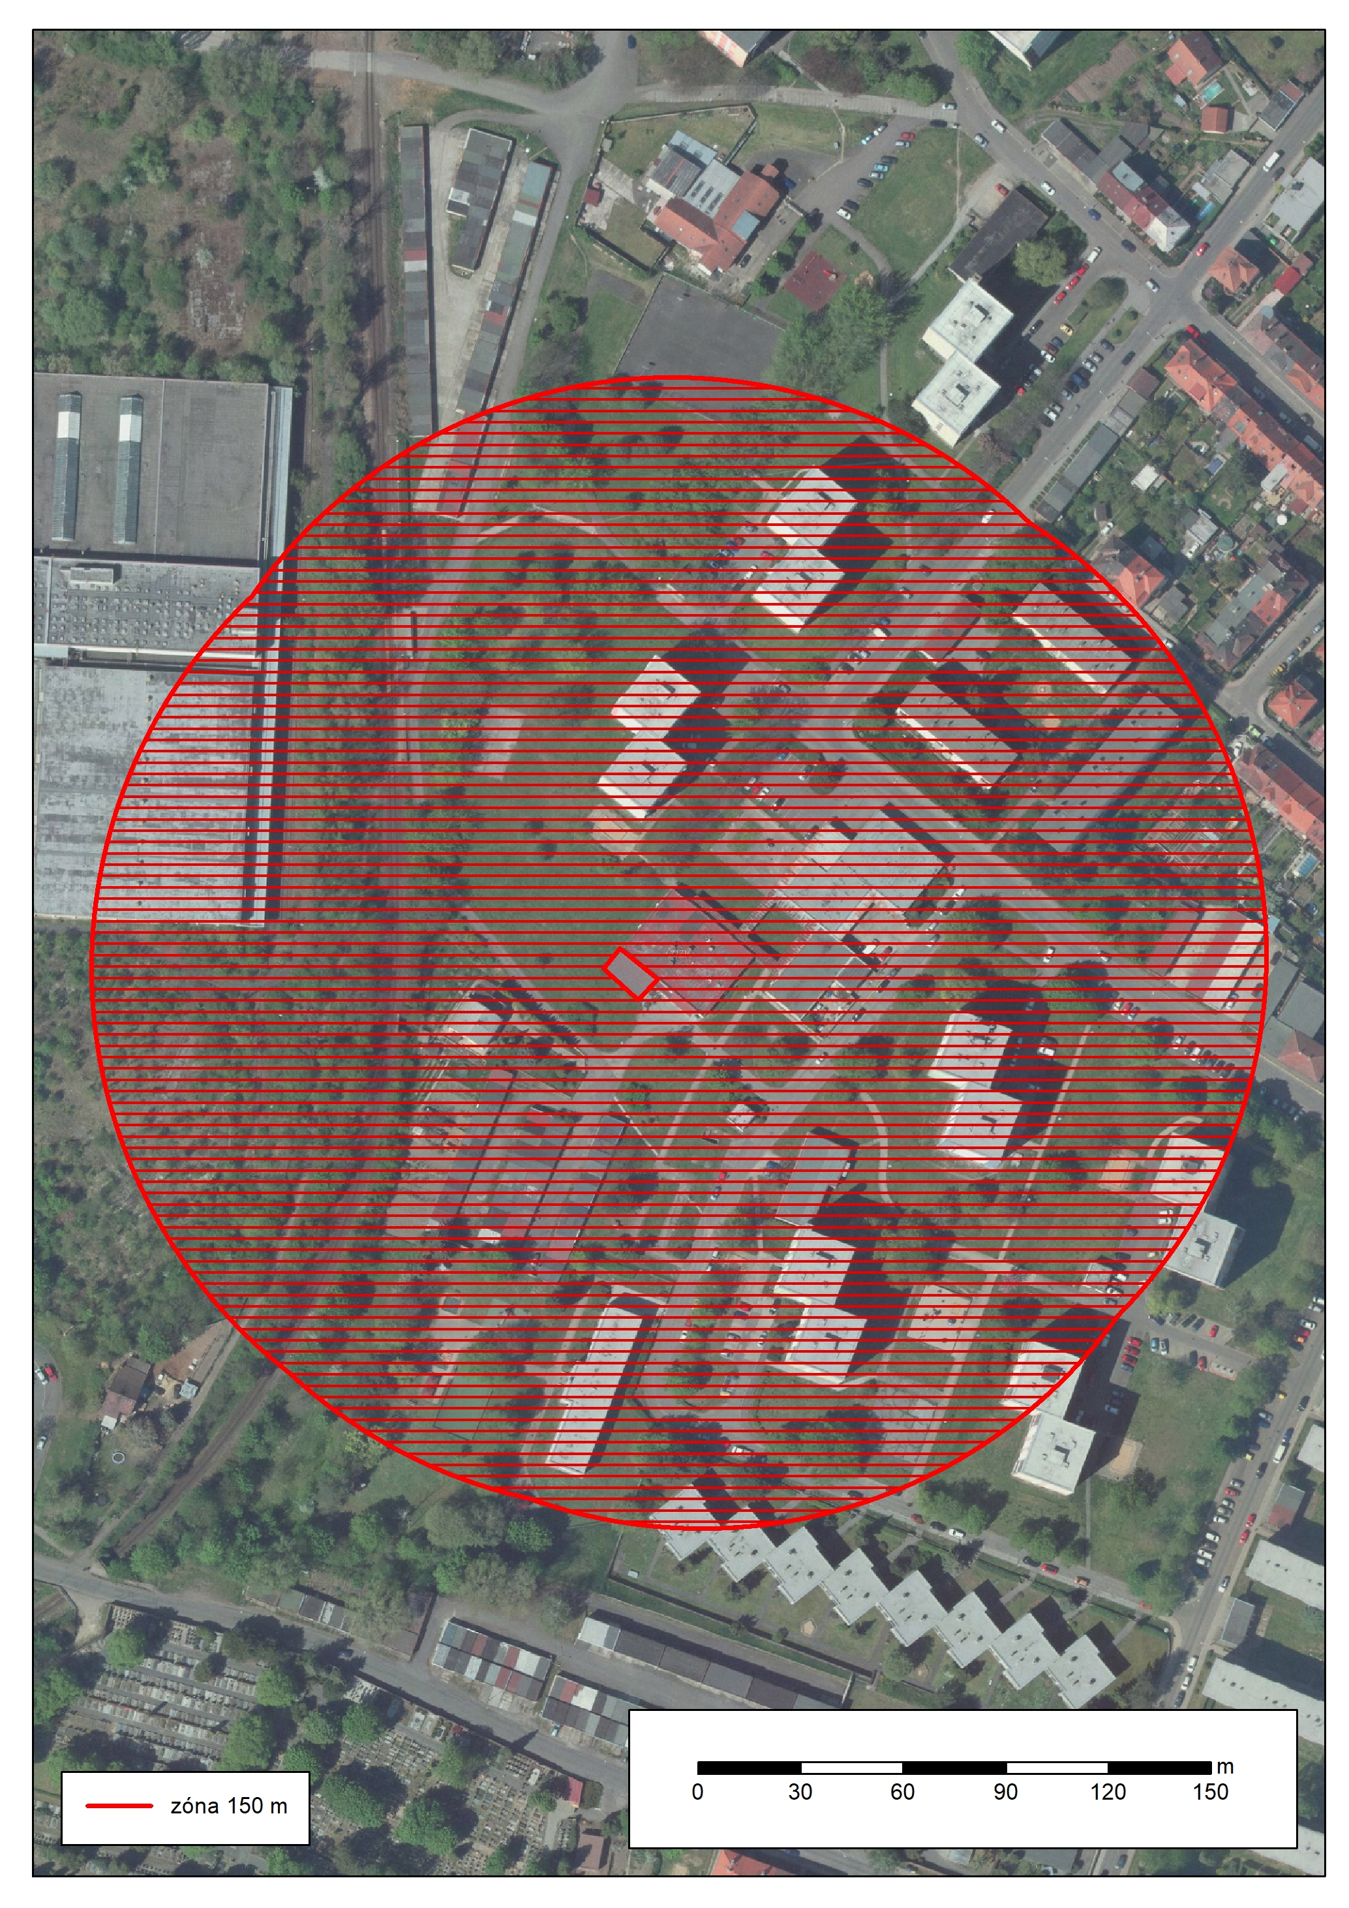

1. ) ustanovení § 34 zákona o obcích
2. ) ustanovení § 2 písm. f) zákona č. 65/2017 Sb., o ochraně zdraví před škodlivými účinky návykových látek, ve znění pozdějších předpisů